Линейное уравнение с одной переменной. 7-й класс
Бекоева Джулета Хазбиевна, учитель математики СП МБОУ СОШ №3

Урок .
Тип урока: закрепление пройденного материала.
Цели урока:
Образовательные:
- формирование навыка решения уравнения с одним неизвестным сведением его к линейному уравнению с помощью свойств равносильности.
Развивающие:
- формирование ясности и точности мысли, логического мышления, элементов алгоритмической культуры;
- развитие математической речи;
привитие интереса к предмету и к истории родного края.

- формирование коммуникабельность;
- выработка объективной оценки своих достижений;
- формирование ответственности.
Оборудование: интерактивная доска, доска для фломастеров, карточки с заданиями для самостоятельной работы, карточки для коррекции знаний для слабоуспевающих учащихся, учебник, рабочая тетрадь, тетрадь для домашних работ, тетрадь для самостоятельных работ.
Ход урока
1. Организационный момент – 1мин.
Поприветствовать учащихся, проверить их готовность к уроку, объявить тему урока и цель урока.
2. Проверка домашнего задания – 4 мин.
Учащиеся проверяют домашнюю работу, решение которой выведено с обратной стороны доски одним из учащихся.
3. Устная работа– 6 мин.
(1) Пока идет устный счет, слабоуспевающие учащиеся получают карточку для коррекции знаний и выполняют 1), 2), 4) и 6) задания по образцу.
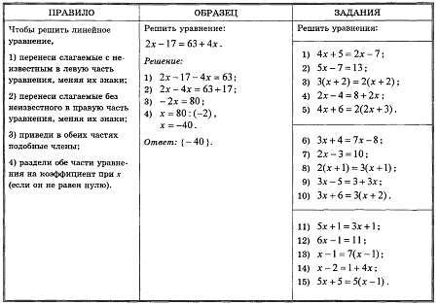
Карточка для коррекции знаний.
(2) Для остальных учащихся задания проецируются на интерактивную доску: (См. Презентацию: Слайд 2)
4. Самостоятельная работа – 14 мин. (выполняется в тетрадях для самостоятельных работ с последующей взаимопроверкой проверкой; ответы будут отображены на интерактивной доске)

1. Решить уравнения (на карточках) (См. Приложение 2)
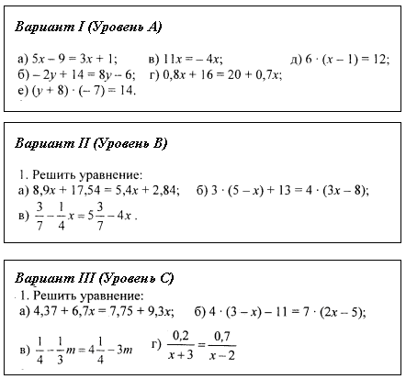
Дополнительное задание
5.Стихи К.Л.Хетагурова
6. Сообщение домашнего задания – 2 мин.
п.6, № № 173, 238 (а, б)-‘3.4’ №245.240-‘5’ творческое задание
(Разъяснить содержание домашнего задания.)
6. Подведение итогов урока – 2 мин.
– Какое уравнение с одной переменной называется линейным?
– Что называется корнем уравнения?
– Что значит “решить уравнение”?
– Сколько корней может иметь уравнение?
7. Рефлексия – 0,5 мин.
– Вы довольны своей работой на уроке?
– Какой вид деятельности вам понравился больше всего на уроке.
Литература:
- Алгебра 7. / Ю.Н. Макарычев, Н.Г. Миндюк, К.И. Пешков, С.В. Суворова. Под редакцией С.А. Теляковского. / М.: Просвещение, 1989 – 2006.
- Сборник тестовых заданий для тематического и итогового контроля.
- Поурочное планирование по алгебре. / Т.Н.Ерина. Пособие для учителей /М: Изд. “Экзамен”, 2008. – 302,[2] с.
- Карточки для коррекции знаний по математике для 7 класса./ Левитас Г.Г. /М.: Илекса, 2000. – 56 с.

